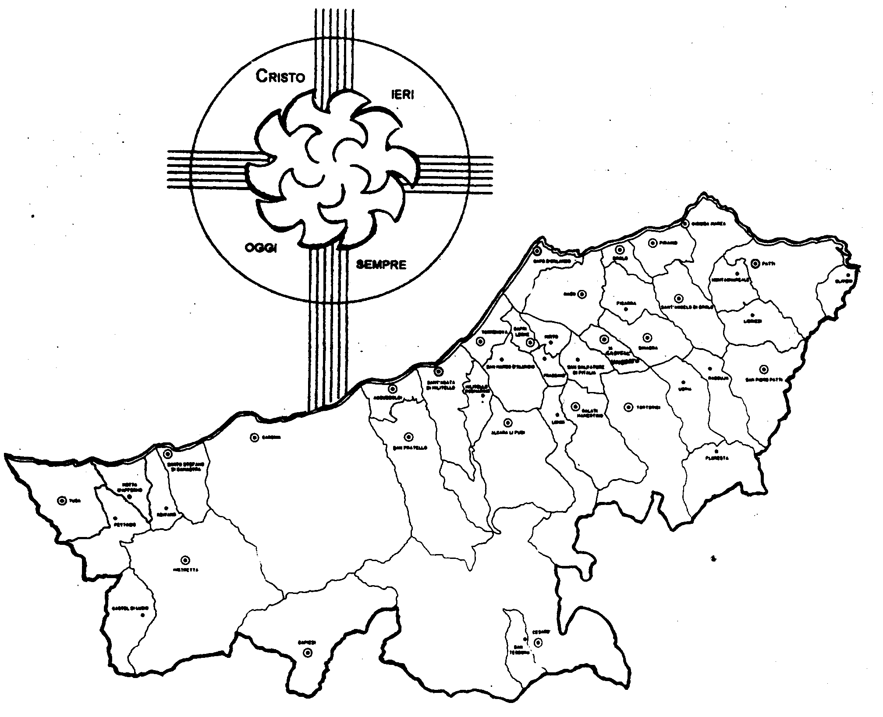
Diocesi di Patti

«Signore, Apri Le Mie Labbra!»

Carissimi,
un giorno gli Apostoli chiesero a Gesù: “Insegnaci a pregare!”. Gesù, allora, consegnò loro il “Padre nostro”.
Se osserviamo bene, esso non è una semplice preghiera, fosse anche la migliore, ma il modo di pregare, la via per imparare a pregare, il contenuto della preghiera gradita al Padre.
In quelle parole del, se ci facciamo caso, c’è tutta la Bibbia, come hanno dimostrato diversi studiosi.
Possiamo, allora, dedurre che la prima sorgente della preghiera cristiana è la Parola di Dio, a cominciare da quella contenuta nella Bibbia.
L’anno scorso vi ho invitato senza stancarmi di mettere in un posto centrale della casa e del cuore la Bibbia; quest’anno vi invito ad accostarvi ad Essa come ad una maestra della preghiera e alla fonte di ogni preghiera.
Questo cammino vi affido per il nuovo anno pastorale e che mi auguro tutti facciate, con l’aiuto di quanto vi verrà suggerito sia a livello popolare, che delle Piccole Comunità e delle famiglie.
Con questo invito giunga a tutti voi la mia benedizione e l’assicurazione che vi tengo presenti nelle mia preghiera.
 Ignazio Vescovo
Lettera alle
Famiglie

Esperienze
Luce ai miei passi è la tua Parola...
Luce ai miei passi è la tua Parola...

LA PREGHIERA NELLA BIBBIA

Nella Bibbia uno dei 73 libri si chiama “Libro dei Salmi” (in ebraico “Libro degli inni”) e contiene la raccolta di 150 preghiere, o cantici, utilizzate soprattutto nel culto pubblico dal popolo ebraico, il popolo di Dio. Si chiama così per lo strumento musicale, il salterio (una specie di piccola arpa), che accompagnava la loro recita.
Non ci inganni l’apparenza: questo non è un “libro di preghiere”, come tanti ne conosciamo e possediamo, e neanche il libro che contiene le preghiere della Bibbia, perché negli altri libri vi sono pure molte altre preghiere.
Cosa è, allora, questo libro?
I 150 cantici che lo compongono possiamo definirlo una specie di riassunto di tutto l’Antico Testamento, però non nel senso che in essi c’è di tutto un po’, ma perché esprimono in mille modi l’atteggiamento proprio dell’uomo che si dispone a vivere la vita come la risposta alla chiamata di Dio.
I salmi parlano di Dio come di Uno pronto a manifestarsi, ad intervenire sugli eventi, sino a modificarli talvolta, pur di realizzare la sua promessa agli uomini in generale e al suo popolo in particolare. È questa l’immagine che di Dio si sono fatta coloro che hanno composto e pregato i salmi.
Sorge una domanda: ma se Dio non si vede, come queste persone lo hanno conosciuto, sentito, pregato? È già difficile dialogare con le persone che vediamo e tocchiamo, come è possibile pregare chi neppure vediamo? In definitiva, cos’è la preghiera? I Salmi possono rispondere a queste domande?
Se pensiamo che i Salmi siano le uniche preghiere e quelle perfette, non troveremo le risposte alle domande.
Se, invece, li consideriamo come passi che portano al dialogo con Dio, forse impareremo qualcosa. (continua)

